# 18 ноября. Занятие 6

## Повторение. Дерево случайного эксперимента

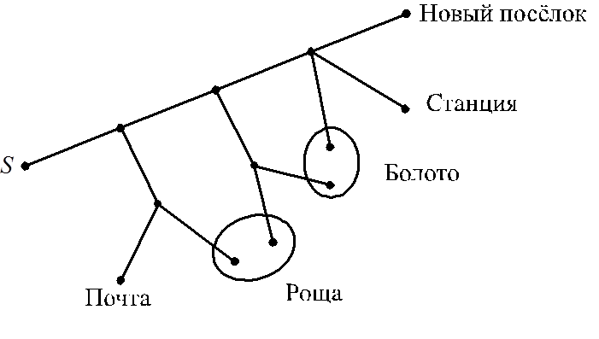

**1.** Паша выходит из точки  и гуляет по дорожкам, которые показаны на рисунке. На каждой развилке он равновероятно выбирает дальнейший путь, но не возвращается обратно. Найдите вероятность того, что таким образом он придёт:

а) к роще;

б) к болоту;

в) на станцию или на почту.

Ответ: а) 3/8; б) 5/24; в) 1/3.

Решение: Задача решается аналогично задачам 1 и 2 из предыдущего занятия.

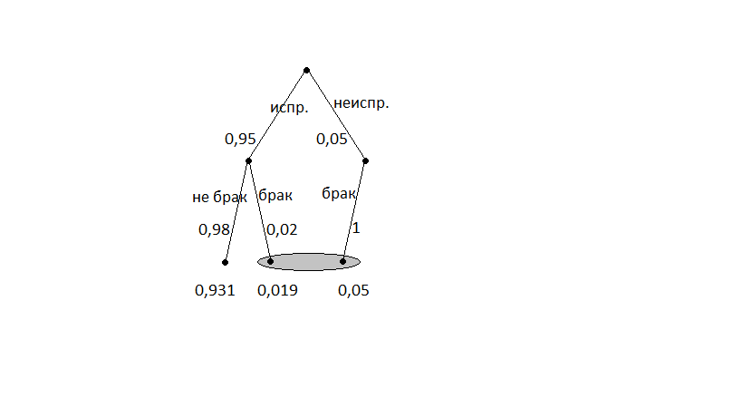**2.**На заводе автоматическая линия изготавливает батарейки. 5% всех изготовленных батареек неисправны. Перед упаковкой каждая батарейка проходит систему контроля качества. Эта система выявляет все неисправные батарейки, но по ошибке бракует еще 2% исправных батареек. Найдите вероятность того, что случайно выбранная изготовленная батарейка будет забракована системой контроля.

Ответ: 0,069.

Решение: Задача решается аналогично задаче 4 из предыдущего занятия.

**3**. 20% автомобильных аккумуляторов изготавливают на заводе в городе Ю. Остальные – на заводе в г. Д. В городе Ю. в среднем случается 7,5 % брака, а в городе Д. в среднем 2,5 % брака.

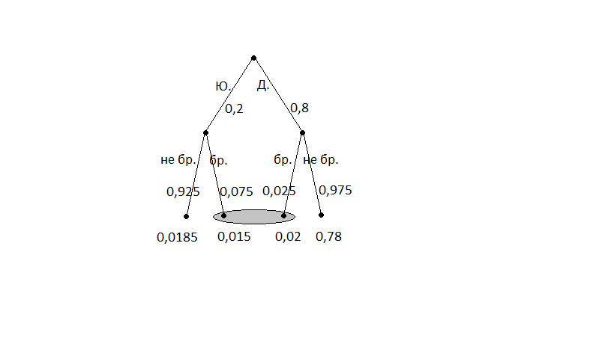а) Найдите вероятность того, что случайный аккумулятор в магазине окажется бракованным.

б) Известно, что покупатель Чернов приобрел бракованный аккумулятор. Чему теперь равна вероятность того, что этот аккумулятор изготовлен в Ю.? Результат округлите до тысячных.

в) Известно, что покупатель Серов приобрел хороший аккумулятор. Чему теперь равна вероятность того, что этот аккумулятор изготовлен в Д.? Результат округлите до тысячных.

Ответ: а) 0,035; б) ; в) .

Решение: Задача решается аналогично задаче 5 из предыдущего занятия.

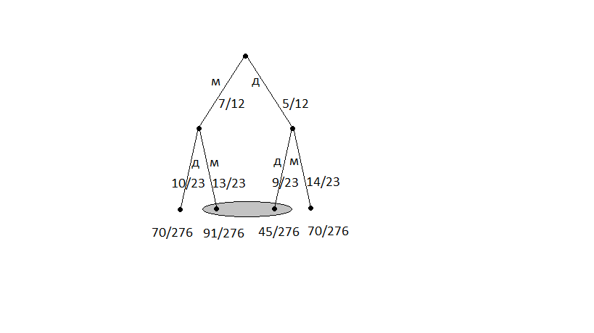**4**. В классе 24 человека, из них 10 девочек и 14 мальчиков. По сигналу учителя физкультуры они быстро построились в одну шеренгу в случайном порядке. Найдите вероятность того, что на концах шеренги будут стоять школьники одинакового пола.

Ответ: 34/69.

Решение: Изобразим дерево случайного эксперимента. Вначале запишем пол первого школьника в шеренге – мальчик это или девочка, а затем – последнего. Вероятность ого, что первым стоит мальчик, равна 14/24=7/12, соответственно, вероятность того, что первой стоит девочка – 5/12.

Если первым стоит мальчик, то для последнего школьника есть 23 варианта (все, кроме того мальчика, что стоит первым), из них 13 мальчиков. Значит, вероятность того, что второй тоже мальчик – 13/23, а того, что второй – девочка, равна 10/23. Если первой стоит девочка, то для последнего школьника есть 23 варианта (все, кроме девочки, которая стоит первой), из них 14 мальчиков. Значит, вероятность того, что вторым стоит мальчик – 14/23, а вероятность того, что вторая тоже девочка – 9/23.

Событие "на концах шеренги стоят школьники одного пола" состоит из двух несовместных событий "на концах шеренги стоят два мальчика" и "на концах шеренги стоят две девочки". Вероятность первого равна , а вероятность второго – . Значит, искомая вероятность равна .

Замечание: наверное, вы заметили, что события "в начале шеренги стоит мальчик, а в конце - девочка" и "в начале шеренги стоит девочка, а в конце – мальчик" равновероятны. Как вы думаете, почему?

## Дерево случайного эксперимента; условная вероятность

**1.** Для двух событий  и  известно, что , и .

а) Найдите .

б) Найдите .

Ответ: а) 0,4; б) 0,6.

Решение: а) по формуле для условной вероятности .

б) по формуле для условной вероятности .

**2.** Симметричную монету подбрасывают три раза. Найдите вероятность того, что выпал ровно один орёл, если известно, что:

а) при первом броске выпал орёл;

б) не все три раза выпал орёл.

Ответ: а) 1/4; б) 3/7.

Решение: Пусть событие  состоит в том, что выпал ровно один орёл.

а) Событие  – "при первом броске выпал орёл". Вероятность события  равна 1/2. Пересечение событий  и  состоит в том, что при первом броске выпал орёл и при этом орёл выпал ровно один раз. Это означает, что орёл выпал только в первый раз, а в другие разы выпадала решка: ОРР. Вероятность такого события равна 1/8. Отсюда .

б) Событие  – "не все три раза выпал орёл". Вероятность события  равна 7/8 (так как ему благоприятствуют все элементарные исходы, кроме ООО). Пересечение событий  и  состоит в том, что не все три раза выпал орёл и при этом выпал ровно один орёл. Ясно, что если орёл выпал только один раз, то он выпал не вовсе разы, таким образом, событие  содержится в событии , а значит, их пересечение – это событие  с вероятностью 3/8 (потому что из всех 8 элементарных исходов ему благоприятствуют три: ОРР, РОР, РРО). Отсюда .

**3.**Правильную игральную кость бросают дважды. Известно, что сумма выпавших очков меньше, чем 9. Найдите вероятность того, что:

а) в первый раз выпало меньше пяти очков;

б) сумма выпавших очков равна 7.

Ответ: а) 21/26; б) 3/13.

Решение: Пусть событие  – "сумма выпавших очков, меньше, чем 9". Его вероятность равна 26/36 (проверьте это!).

|  |  |  |  |  |  |  |
| --- | --- | --- | --- | --- | --- | --- |
|  | 1 | 2 | 3 | 4 | 5 | 6 |
| 1 |  |  |  |  |  |  |
| 2 |  |  |  |  |  |  |
| 3 |  |  |  |  |  |  |
| 4 |  |  |  |  |  |  |
| 5 |  |  |  |  |  |  |
| 6 |  |  |  |  |  |  |

а) Событие  – "в первый раз выпало меньше пяти очков". Пересечение событий  и  состоит в том, что в первый раз выпало меньше пяти очков и при этом сума очков меньше, чем 9 (см. рис.). Событие  выделено голубым цветом, событие  – красным, пересечение – фиолетовым. Отсюда .

б) Событие  – "сумма выпавших очков равна 7". Пересечение событий  и  состоит в том, что сумма выпавших очков равна 7 и при этом сумма выпавших очков меньше, чем 9. Ясно, что если событие  содержится в событии , а значит, их пересечение – это событие  с вероятностью 1/6. Отсюда .

**4**. Агрофирма закупает куриные яйца в двух домашних хозяйствах. 95% яиц из первого хозяйства — яйца высшей категории, а из второго хозяйства — 20% яиц высшей категории. Всего высшую категорию получает 65% яиц. Найдите вероятность того, что яйцо, купленное у этой агрофирмы, окажется из первого хозяйства.

Ответ: 0,6.

Решение: Обозначим за вероятность того, что случайно выбранное яйцо – из первого хозяйства. Тогда вероятность того, что яйцо получит высшую категорию, равна , откуда .

**5**. На столе лежат три коробки. В первой два чёрных шара, во второй – два белых шара, а в третьей один чёрный и один белый. Открыли случайную коробку и из неё вынули случайный шар. Он оказался белым. Какова вероятность того, что в открытой коробке остался тоже белый шар?

Ответ: 2/3.

Решение: Пусть событие  "оставшийся в коробке шар – белый" и  "первый вынутый шар – белый". Вероятность события  равна 1/2, так как из всех шести шаров ровно три белых, и каждый из них мы можем вынуть с равной вероятностью. Пересечение событий  и  состоит в том, что первый вынутый шар – белый и оставшийся в коробке шар – тоже белый. Это означает, что шар вынут из третьей коробки. Вероятность этого – 1/3. Отсюда .

**6**. Тест по истории сдали 64% учащихся школы, а тест по английскому языку сдали 70% учащихся. При этом известно, что тест по английскому языку сдали 77% тех, кто успешно сдал тест по истории. Найдите долю тех, кто сдал тест по истории, среди тех, кто сдал тест по английскому.

Ответ: 0,704.

Решение: Пусть событие  "случайно выбранный ученик школы сдал тест по английскому языку" и  "случайно выбранный ученик школы сдал тест по истории". Известно, что ,  и . Отсюда .

**7.** Три игрока играют в такую игру: каждый по очереди бросает игральную кость. Игрок получает приз, если он выбросил число очков, которое не удалось выбросить никому больше.

а) Какова вероятность того, что первый игрок получит приз?

б) Какова вероятность того, что хоть кто-то получит приз?

Ответ: а) 25/36; б) 35/36.

Решение: а) Первый игрок получит приз в том случае, если второй и третий игрок выбросят число очков, не совпадающее с тем, которое выбросил первый. Каждый из них независимо друг от друга сделает это с вероятностью 5/6.

б) Легче посчитать вероятность того, что никто не получит приз. Это случится тогда, когда все трое выбросят одинаковые значения. Пусть первый игрок выбросил какое-то количество очков, тогда второй и третий с вероятностями 1/6 каждый выбросят то же значение. Получим, что с вероятностью 1/36 никто не получит приз.

**8**. В некотором случайном эксперименте могут наблюдаться события А и В. Может ли случиться так, что наступление события В:

а) увеличивает вероятность события А, то есть ;

б) уменьшает вероятность события А, то есть ?

Если может, приведите пример, если не может – объясните, почему.

Ответ: а) и б) оба варианта возможны.

Пример: При бросании игральной кости вероятность чётного числа очков равна 0,5. Если известно, что выпало больше 1, то вероятность чётного числа очков растет до 3/5, а если известно, что выпало меньше 6 очков, то вероятность чётного числа очков падает до 2/5.

Надежда Сошитова